ТРАЈАЊЕ ТОПЛИХ ДАНА (WSDI)

Годишњи број дана са најмање 6 узастопних дана када је максимална дневна температура већа од 90-ог перцентила

На подручју целе Србије трајање топлих дана је у порасту, који је сигнификантан на 44.4% територије. Највећи пораст је у Сенти 4.07 dan/10god.
(Слике 1. и 2.)

Слика 1. Хистограмски приказ трендова индикатора WSDI на подручју Србије

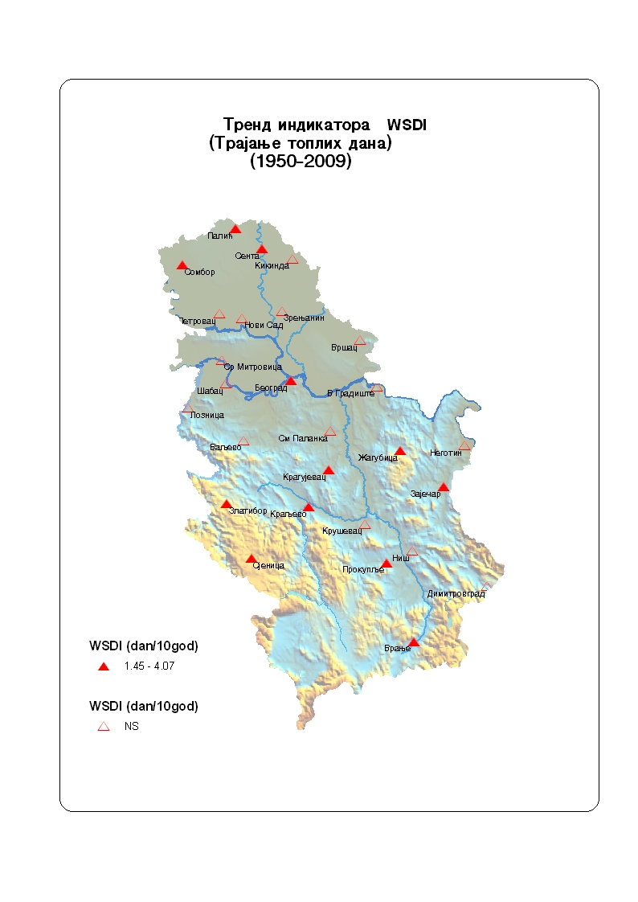

Слика 2. Картографски приказ тренда индикатора WSDI на подручју Србије. Попуњени симболи означавају сигнификантне трендове (р<0.05), а непопуњени несигнификантне трендове
.

